**Những nội dung chính**

**Kiến thức cơ bản**

1. Kiến thức về vi điều khiển

1.1 Giới thiệu về vi điều khiển ARM Cotex M

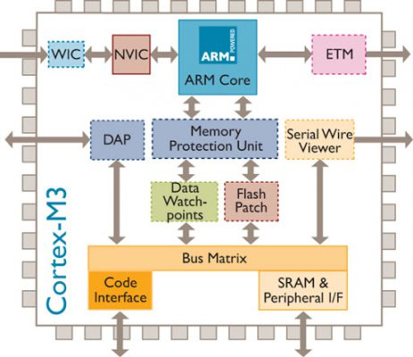

**Hình 3.1** Kiến trúc của ARM Cortex M3 – Một trong những dòng vi điều khiển sử dụng rất phổ biến hiện nay

1.2. Ngôn ngữ lập trình C

Với các dòng vi điều khiển dùng cho các sản phẩm IOT, các yếu tố thường dùng để một sản phẩm có thể đem lại lợi ích về mặt kinh tế đó chính là hiệu suất cao nhưng giá thành phải thấp. Điều đó dẫn đến việc loại ngôn ngữ dùng để lập trình cho các dòng vi điều khiển phải có sự tối ưu về mặt tốc độ thực thi, tiết kiệm bộ nhớ. Ngôn ngữ C chính là ngôn ngữ đáp ứng được các yếu tố đó.



**Hình 3.2** Kí hiệu của ngôn ngữ lập trình C

2. Cảm biến gygroscope, cảm biến gia tốc và cảm biến từ trường

2.1. Cảm biến Gygroscope

Cảm biến con quay hồi chuyển, thường được gọi là “gyroscope sensor” trong tiếng Anh. Đây là một thiết bị được thiết kế để đo và xác định góc quay hoặc thay đổi góc quay. Đặc điểm nổi bật của cảm biến này là khả năng cung cấp thông tin về ba trục không gian: trục x, trục y và trục z. Nhờ vậy, cảm biến có khả năng xác định hướng và sự chuyển động của một thiết bị trong không gian một cách chính xác.

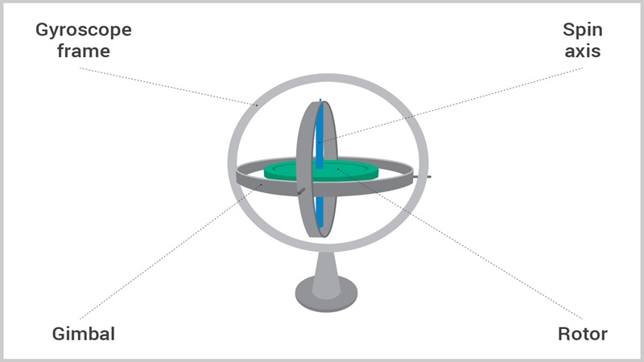

2.2. Cảm biến gia tốc

Cảm biến gia tốc, hay còn gọi là cảm biến gia tốc kế, là một thiết bị điện tử được sử dụng để đo gia tốc, tức là thay đổi về tốc độ hoặc hướng chuyển động. Nó cho phép phát hiện khi vật thể tăng tốc, giảm tốc hoặc thay đổi hướng di chuyển.

Cảm biến gia tốc ghi lại thông tin về sự biến đổi này, giúp các thiết bị điện tử hiểu và phản ứng với các chuyển động xung quanh. Ứng dụng của cảm biến này rất đa dạng, từ công nghiệp ô tô cho đến điện thoại thông minh và thiết bị y tế

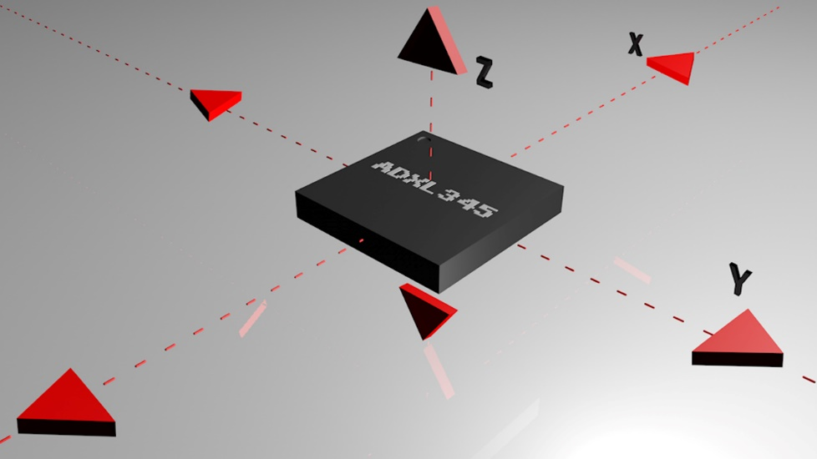

2.3. Cảm biến từ trường

La bàn số sử dụng hai cảm biến từ trường nằm vuông góc nhau trên mặt phẳng nằm ngang để đo cường độ từ trường của trái đất. Tỉ số hai giá trị đo này cho phép tính được góc giữa các trục của cảm biến với đường sức từ của trái đất, đó chính là hướng (số chỉ) của la bàn từ.

Trên thị trường hiện nay có nhiều loại cảm biến từ. Thông thường các cảm biến từ này có gắn 3 cảm biến dọc theo ba trục của hệ tọa độ Decac và có thể đo với độ nhạy rất cao. Cảm biến được chế tạo bằng hợp chất InSb (hợp chất của In – Indium và Sb – Antimony)[4] . Hợp chất này có tính chất như sau:

Khi cho dòng điện chạy qua hợp chất, nếu không có từ trường các điện tử sẽ chuyển động theo đường thẳng. Khi đặt hợp chất trong từ trường, dưới tác động của từ trường, các điện tử sẽ chuyển động trên các đường chéo, quãng đường chuyển động này dài hơn làm cho điện trở của vật liệu tăng lên. Người ta sử dụng hiện tượng này để chế tạo cảm biến đo cường độ từ trường 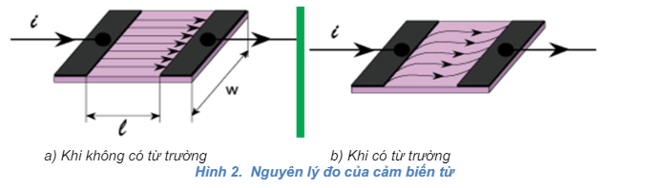

3. Biểu diễn hướng của vật thể trong không gian

3.1. Biểu diễn hướng bằng 3 góc Euler

Góc Euler là ba góc được giới thiệu bởi Leonhard Euler để miêu tả định hướng của một vật thể rắn. Để miêu tả như một định hướng trong không gian ba chiều Euclide theo ba tham số được yêu cầu. Chúng có thể được đưa ra bằng nhiều cách và Góc Euler là một trong số chúng

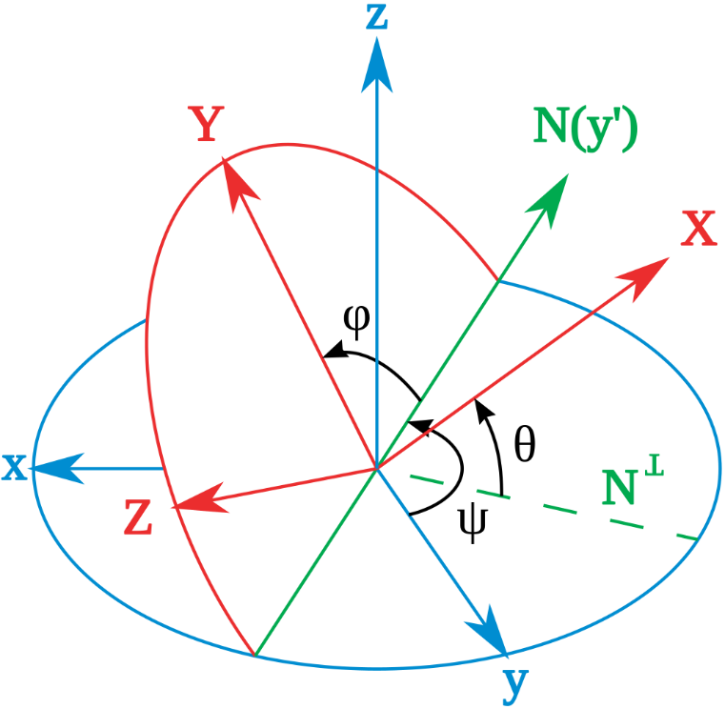

3.2. Ma trận Quaternion

Quaternion được định nghĩa như là một số phức có ba thành phần ảo:



Đừng mường tượng quaternion là một cái gì đó bốn chiều, đầu bạn sẽ nổ tung. Các thành phần ảo  có thể được coi như ba vector đơn vị của trục tọa độ x, y, z. Và một quaternion có thể được viết lại như sau:



Với  là một vector trong không gian 3 chiều, và  là một đại lượng vô hướng chỉ độ lớn (nói chung là một con số). Dễ tưởng tượng hơn rồi đúng không!

Áp dụng vào phép quay không gian của chúng ta. Giả sử bạn có một vector trục quay  (vector  phải là vector đơn vị, tức  ) và góc quay  (dương khi quay cùng chiều với vector, theo nguyên tắc nắm tay phải) thì chúng ta sẽ có một quaternion quay như sau:



4. Chuẩn giao tiếp UART và I2C

4.1. UART

UART (Universal Asynchronous Receiver-Transmitter) bộ truyền nhận dữ liệu nối tiếp bất đồng bộ, đây là một trong những giao thức truyền thông giữa thiết bị với thiết bị được sử dụng nhiều nhất. Giao tiếp UART được sử dụng nhiều trong các ứng dụng để giao tiếp với các module như: Wifi, Bluetooth, Xbee, module đầu đọc thẻ RFID với Raspberry Pi, Arduino hoặc vi điều khiển khác. Đây cũng là chuẩn giao tiếp thông dụng và phổ biến trong công nghiệp

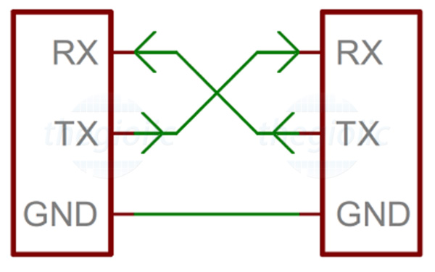

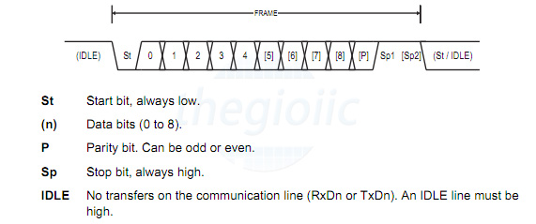

4.2. I2C

I2C hay IIC (Inter – Integrated Circuit) là 1 giao thức giao tiếp nối tiếp đồng bộ được phát triển bởi Philips Semiconductors, sử dụng để truyền nhận dữ liệu giữa các IC với nhau chỉ sử dụng hai đường truyền tín hiệu.

I2C kết hợp các tính năng tốt nhất của SPI và UART. I2C có thể kết nối nhiều slave với một master duy nhất (như SPI) và có thể có nhiều master điều khiển một hoặc nhiều slave. Điều này thực sự cần thiết khi muốn có nhiều hơn một vi điều khiển ghi dữ liệu vào một thẻ nhớ duy nhất hoặc hiển thị văn bản trên một màn hình LCD.

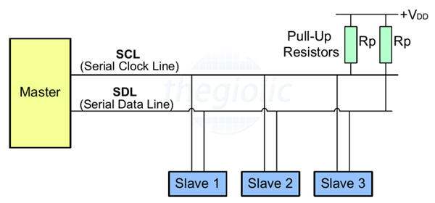

Giống như giao tiếp UART, I2C chỉ sử dụng hai dây để truyền dữ liệu giữa các thiết bị:

SDA (Serial Data) - đường truyền cho master và slave để gửi và nhận dữ liệu.

SCL (Serial Clock) - đường mang tín hiệu xung nhịp.

Các bit dữ liệu sẽ được truyền từng bit một dọc theo một đường duy nhất (SDA) theo các khoảng thời gian đều đặn được thiết lập bởi 1 tín hiệu đồng hồ (SCL).

5. Kiến thức cơ bản về cánh tay người

5.1 Cấu tạo cánh tay

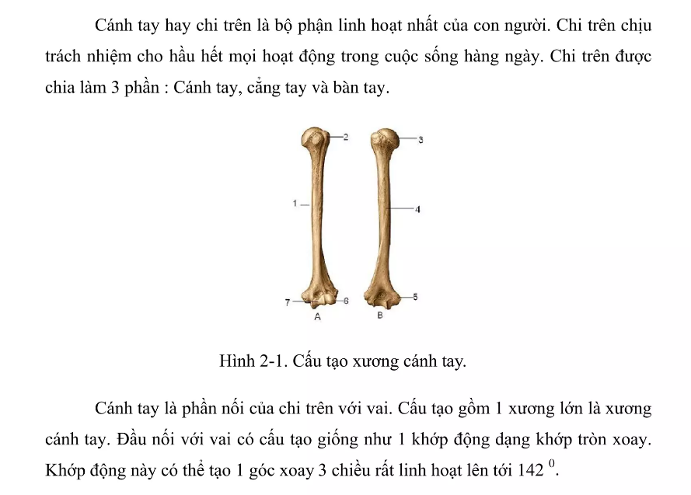

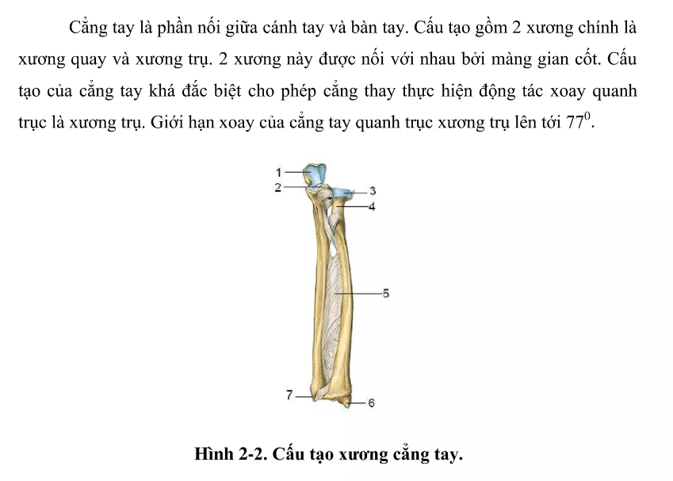

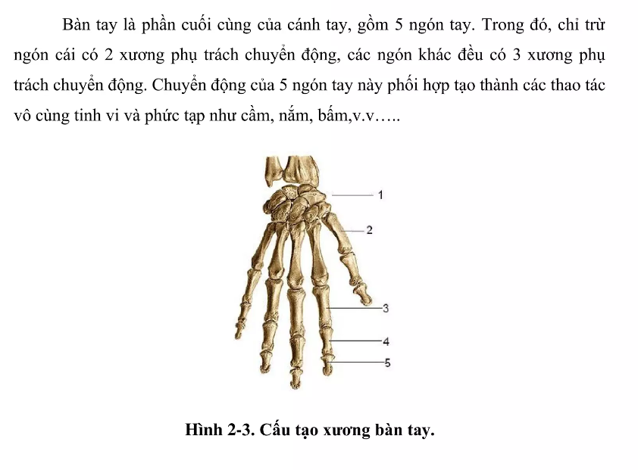

5.2 Chuyển động của các phần trên cánh tay

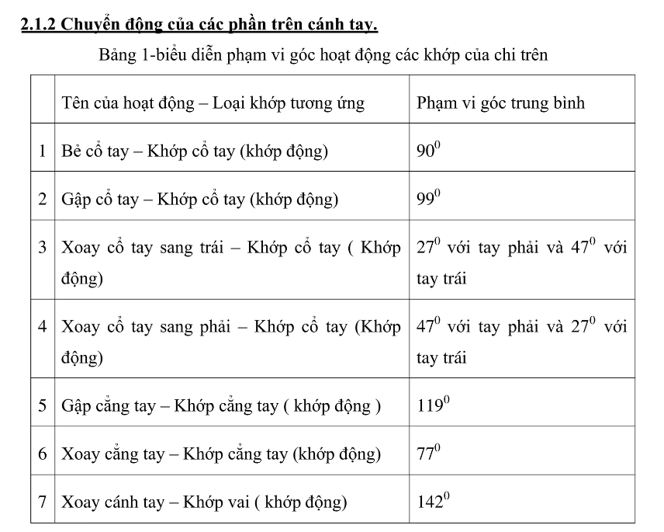

6. Thiết kế nguyên lí và cách điều khiển

6.1. Các nghiên cứu trên thế giới

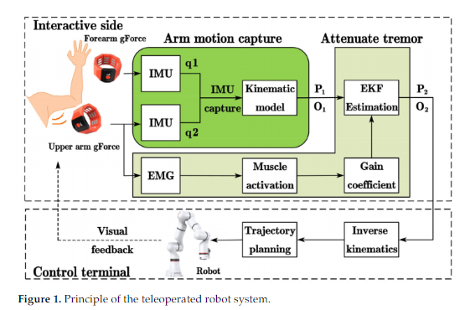

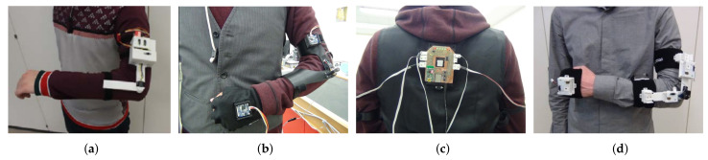

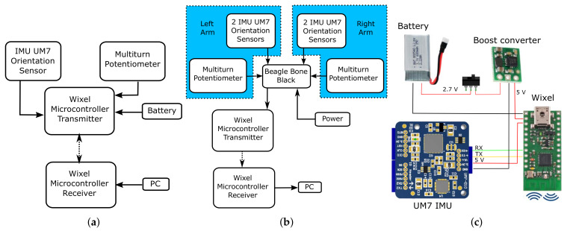

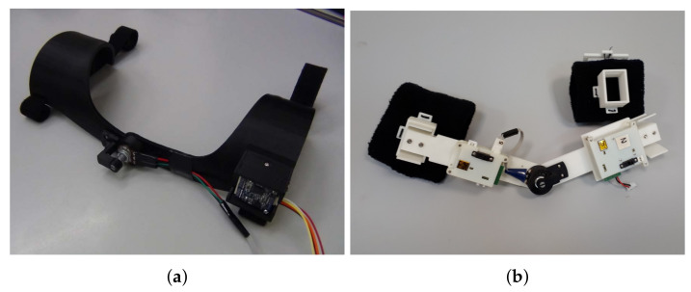

6.2. Lựa chọn giải pháp

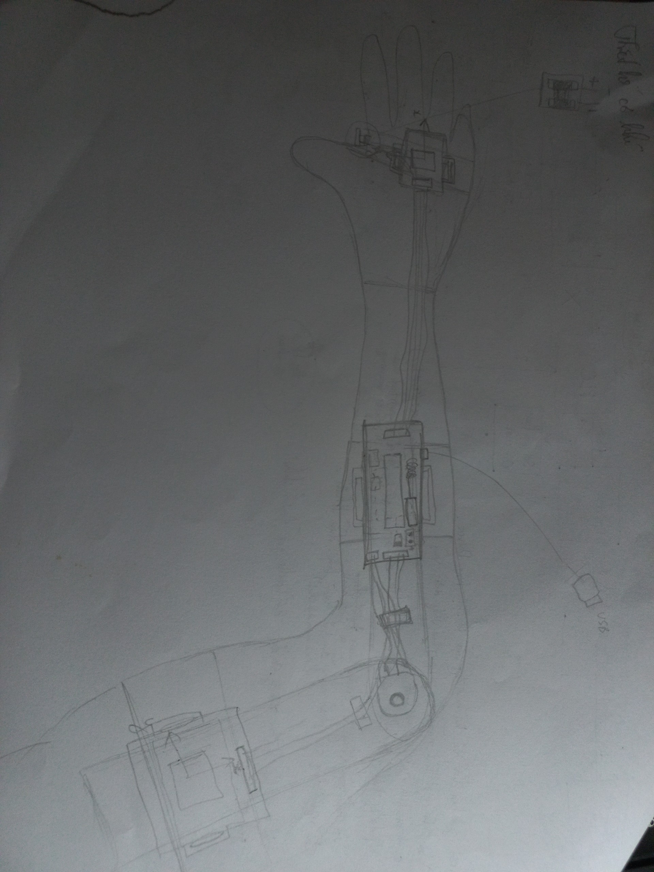

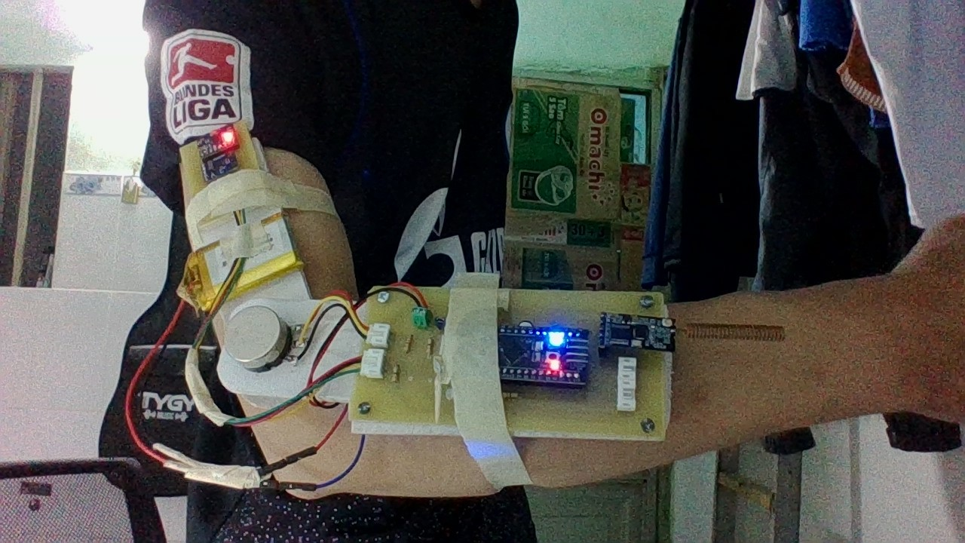

6.3. Thiết kế lưu đồ giải thuật cho hệ thống

**Tính toán lựa chọn phần cứng cho găng tay điều khiển**

1. Chọn lựa linh kiện chính

- Vi điều khiển STM32F401CCU

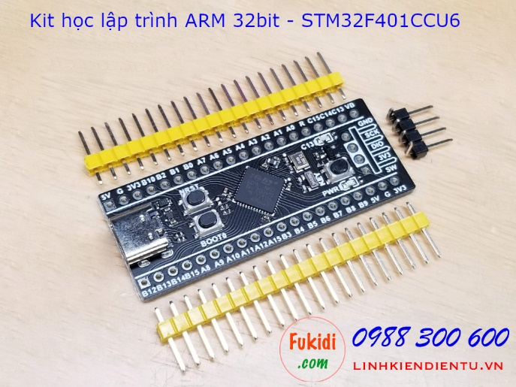

- Cảm biến 6 trục MPU6050



- Cảm biến từ trường HMC5883L

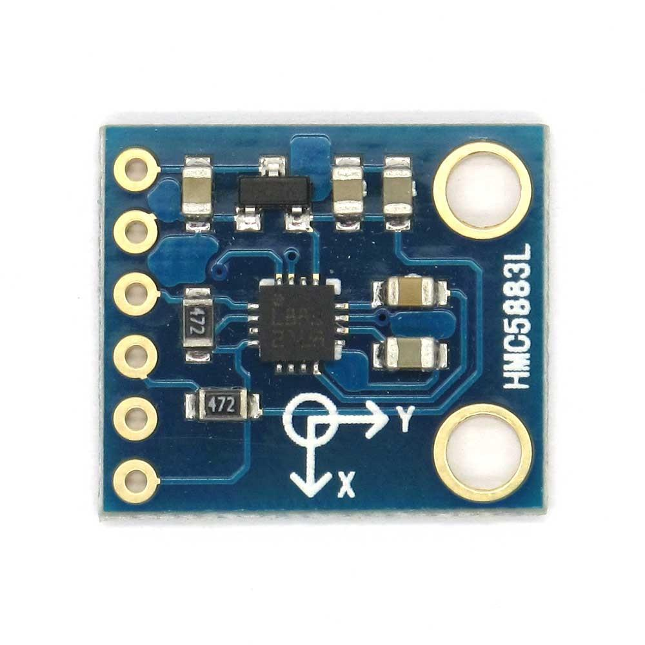

- Biến trở



- Module UART không dây GT-38



1. Thiết kế mạch in

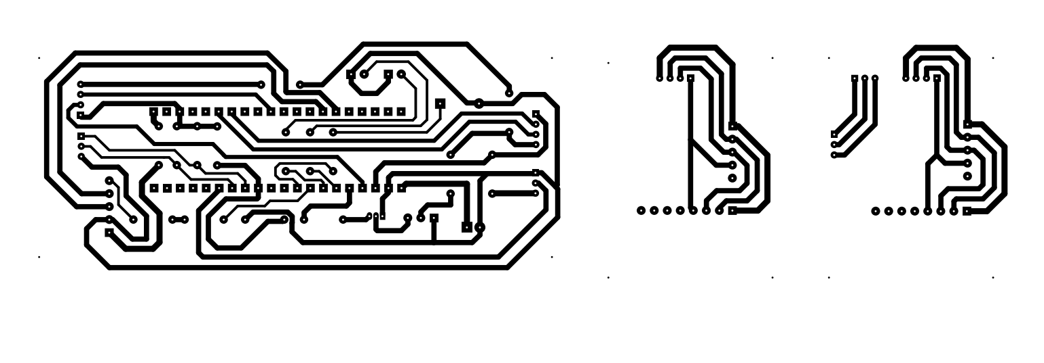

2. Thiết kế cơ khí

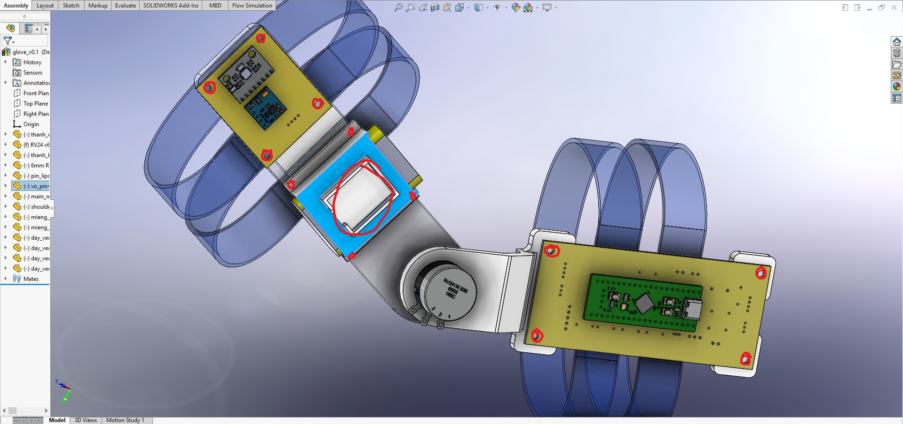

**Quá trình thực hiện**

1. Thực hiện giao tiếp giữa MCU và các cảm biến

2. Tiến hành lấy data và calib lại các cảm biến

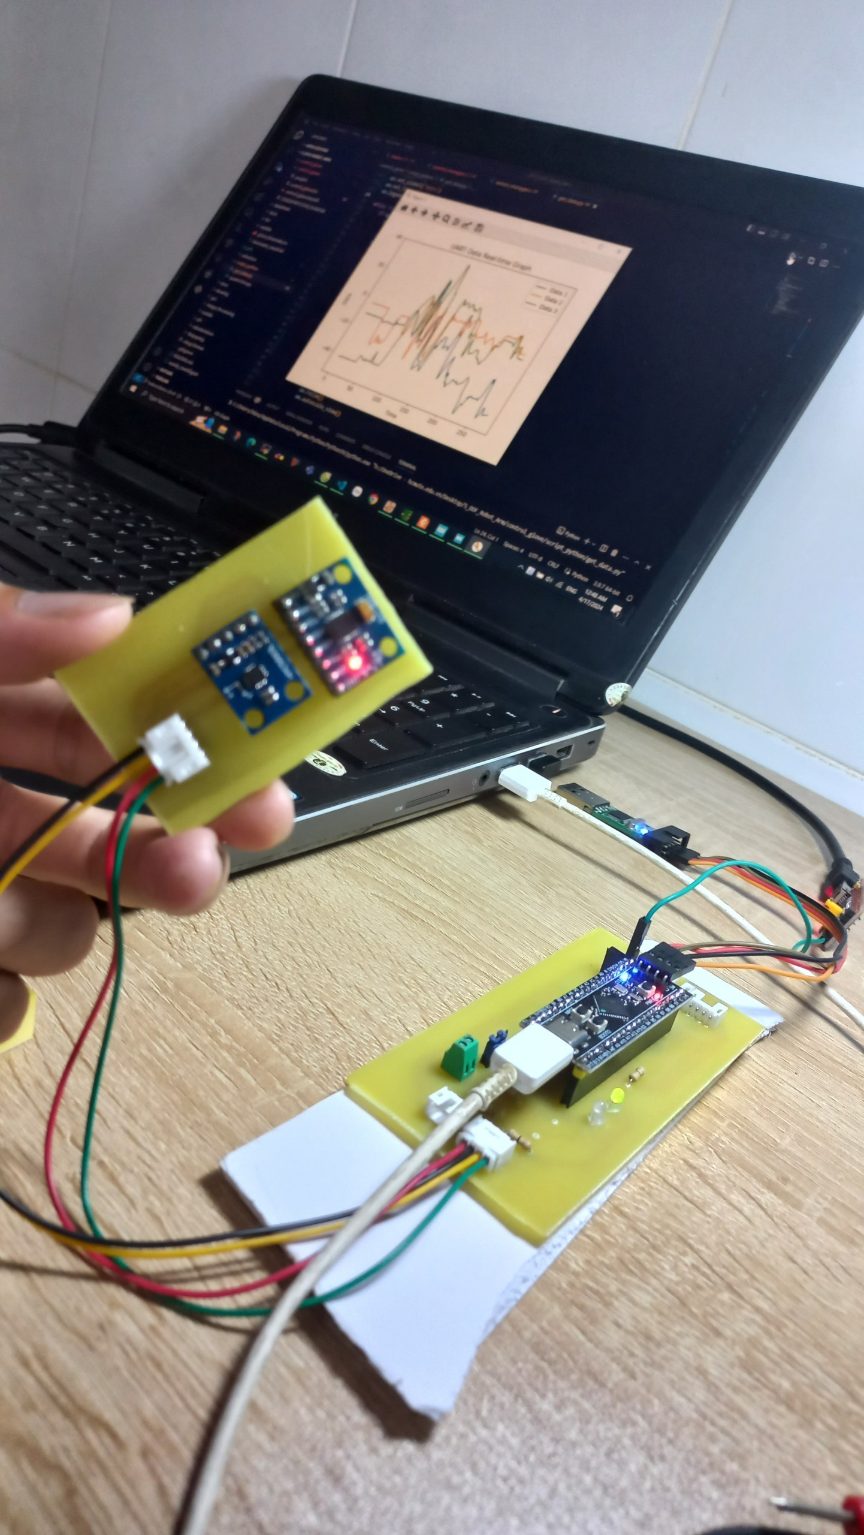

3. Viết thuật toán lọc nhiễu và xử lí giá trị góc thu được

4. Giao tiếp không dây giữa vi điều khiển và máy tính

5. Tiến hành vẽ mạch in và in mạch thử nghiệm

6. Tiến hành chế tạo mô hình găng tay thử nghiệm

7. Thực hiện tính toán động học thuận của găng tay

8. Viết thuật toán chuyển đổi từ vị trí cánh tay sang vị trí của robot cần điều khiển

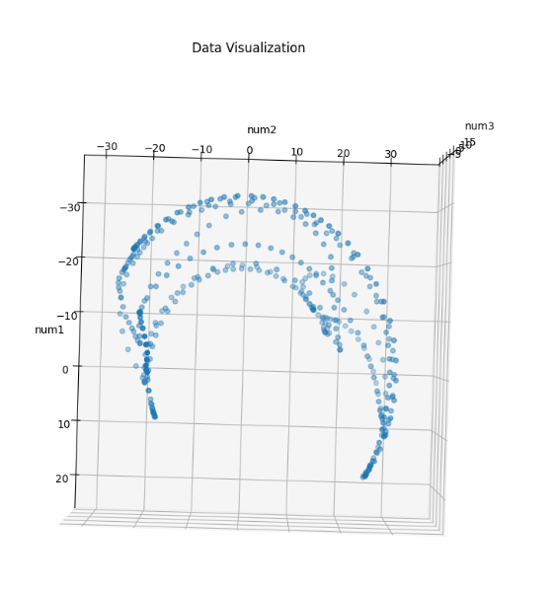 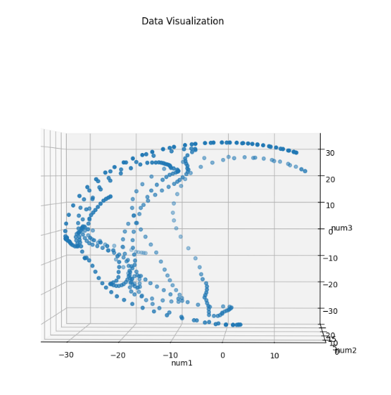 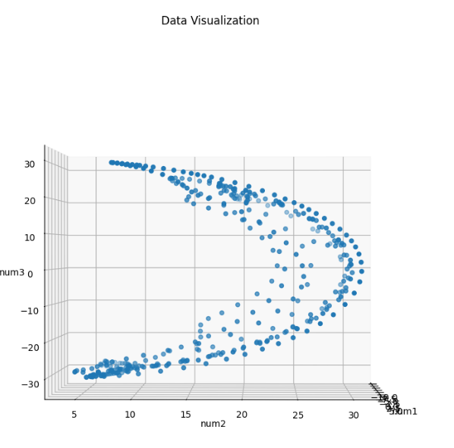

9. Tiến hành chạy thử nghiệm

10. Cải tiến và hoàn thiện thiết kế mạch in

11. Hoàn thiện phần thiết kế cơ khí

12. Tối ưu hóa tín hiệu điều khiển